作者：冯欢
链接：https://www.zhihu.com/question/46869663/answer/103311127
来源：知乎
著作权归作者所有。商业转载请联系作者获得授权，非商业转载请注明出处。
卡尔曼滤波主要是运用5个方程（推导看了半天…………真心看的晕了）：两个预测方程和3个更新方程。
预测方程：（公式就直接截图我论文里打的了，公式编辑器打的公式复制不过来）
<img data-rawwidth="615" data-rawheight="100" src="https://pic1.zhimg.com/50/e93b0fc84d877366f228bc1898047cb8_hd.jpg" class="origin_image zh-lightbox-thumb" width="615" data-original="https://pic1.zhimg.com/e93b0fc84d877366f228bc1898047cb8_r.jpg">更新方程：
<img data-rawwidth="593" data-rawheight="124" src="https://pic3.zhimg.com/50/651368a93c844fa5ead853c3bc823255_hd.jpg" class="origin_image zh-lightbox-thumb" width="593" data-original="https://pic3.zhimg.com/651368a93c844fa5ead853c3bc823255_r.jpg">
-----------------------------------------------------------------------------------------------------------------------------------------------------
在这儿粘些简单的文字性原理描述：
卡尔曼滤波器在线性系统中产生最优估计，因此，传感器或者系统必须是(接近)线性系统才能被运用卡尔曼滤波。因为仅仅依靠上一次系统状态和定义系统状态被修正概率的方差矩阵，所以卡尔曼滤波器不需要很长的系统状态历史来经行滤波。这点在可确保系统的高实时性要求。

卡尔曼滤波有两类方程:预测方程和更新方程。预测方程根据之前的状态和控制量预测当前状态；更新方程表示相信传感器数据多些还是相信总体估计值多些（由卡尔曼增益Kg决定）。滤波器的大致工作原理为：根据预测方程预测当前状态并用更新方程检测预测结果，该过程一直在重复更新当前状态。预测方程和更新方程的关系如图3-3所示。
<img data-rawwidth="256" data-rawheight="153" src="https://pic1.zhimg.com/50/657000f2e3f8e98c944af98d1523eb0c_hd.jpg" class="content_image" width="256">
图3-3 预测方程与更新方程关系
这5个方程的关系就简单用一个流程图介绍下了：
<img data-rawwidth="554" data-rawheight="288" src="https://pic1.zhimg.com/50/d95215fcb258d6b66e3198e1ea9ac762_hd.jpg" class="origin_image zh-lightbox-thumb" width="554" data-original="https://pic1.zhimg.com/d95215fcb258d6b66e3198e1ea9ac762_r.jpg">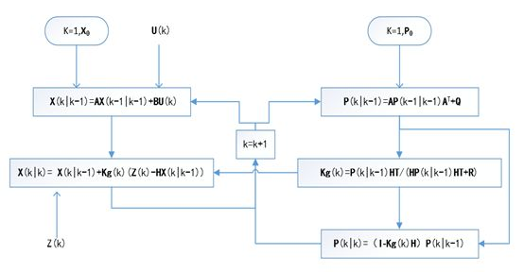
-----------------------------------------------------------------------------------------------------------------------------------------------------
lz最想看的可是这一段了！！！！具体的kalman滤波代码：
float K1 =0.02;
float angle, angle_dot;
float Q_angle=0.001;// 过程噪声的协方差
float Q_gyro=0.003;//0.003 过程噪声的协方差 过程噪声的协方差为一个一行两列矩阵
float R_angle=0.5;// 测量噪声的协方差 既测量偏差
float dt=0.005;//
char C_0 = 1;
float Q_bias, Angle_err;
float PCt_0, PCt_1, E;
float K_0, K_1, t_0, t_1;
float Pdot[4] ={0,0,0,0};
float PP[2][2] = { { 1, 0 },{ 0, 1 } };
void Kalman_Filter(float Accel，float Gyro)
{
angle+=(Gyro - Q_bias) * dt; //先验估计
Pdot[0]=Q_angle - PP[0][1] - PP[1][0]; // Pk-先验估计误差协方差的微分
Pdot[1]=-PP[1][1];
Pdot[2]=-PP[1][1];
Pdot[3]=Q_gyro;
PP[0][0] += Pdot[0] * dt; // Pk-先验估计误差协方差微分的积分
PP[0][1] += Pdot[1] * dt; // =先验估计误差协方差
PP[1][0] += Pdot[2] * dt;
PP[1][1] += Pdot[3] * dt;
Angle_err = Accel - angle; //zk-先验估计
PCt_0 = C_0 * PP[0][0];
PCt_1 = C_0 * PP[1][0];
E = R_angle + C_0 * PCt_0;
K_0 = PCt_0 / E;
K_1 = PCt_1 / E;
t_0 = PCt_0;
t_1 = C_0 * PP[0][1]
PP[0][0] -= K_0 * t_0; //后验估计误差协方差
PP[0][1] -= K_0 * t_1;
PP[1][0] -= K_1 * t_0;
PP[1][1] -= K_1 * t_1;
angle += K_0 * Angle_err; //后验估计
Q_bias += K_1 * Angle_err; //后验估计
angle_dot = Gyro - Q_bias; //输出值(后验估计)的微分=角速度
}
因为每个人有不同的矩阵运算定义，这里就将矩阵的运算用数组来进行运算处理了。
在这里看代码的两个入口参数楼主就知道kalman滤波的运用了吧。不过还要在此进行解释一下！！！！
代码里的卡尔曼滤波有一个周期dt !!!!! 这就要设计到和硬件结合了。
因为MPU6050（陀螺仪）采集数据有个采样频率，采样频率设置为200，也就是周期0.005s。MPU6050每次采样结束，就会产生一个中断，这个中断告诉stm32该进行卡尔曼滤波了。dt我的理解，不仅仅是简单的kalman的滤波周期，同时在底下的（4-1）式中，有一个乘dt的操作，这也是得角度的一个过程（角速度乘时间为角度）。
---------------------------------------------------------------------------------------------------------------------------------------------------
接下来就是代码的解释了。
卡尔曼滤波代码主要根据式（3-2）~（3-6）5个公式来写的。

在此，以Y轴角速度在时间上的积分为预测值的控制量，即U(k)=Gyro_Y；俯仰角（pitch=arctan(ACCEL_X/ACCEL_Z)）作为观测值，即Z(k)=pitch。

因为需要同时得到Y轴的角速度和pitch角，所以进行卡尔曼滤波时需要估计两个值，一个是pitch角，另一个是陀螺仪漂移Q_bias。根据式（3-2）建立角度测量模型方程：
<img data-rawwidth="552" data-rawheight="39" src="https://pic3.zhimg.com/50/de29406caf6d557336bb0a2e4750d752_hd.jpg" class="origin_image zh-lightbox-thumb" width="552" data-original="https://pic3.zhimg.com/de29406caf6d557336bb0a2e4750d752_r.jpg">
（原谅我要直接截图了，公式编辑起来实在麻烦）
<img data-rawwidth="707" data-rawheight="863" src="https://pic1.zhimg.com/50/de2d341708d9a9ec7c71f27cfe7722a6_hd.jpg" class="origin_image zh-lightbox-thumb" width="707" data-original="https://pic1.zhimg.com/de2d341708d9a9ec7c71f27cfe7722a6_r.jpg">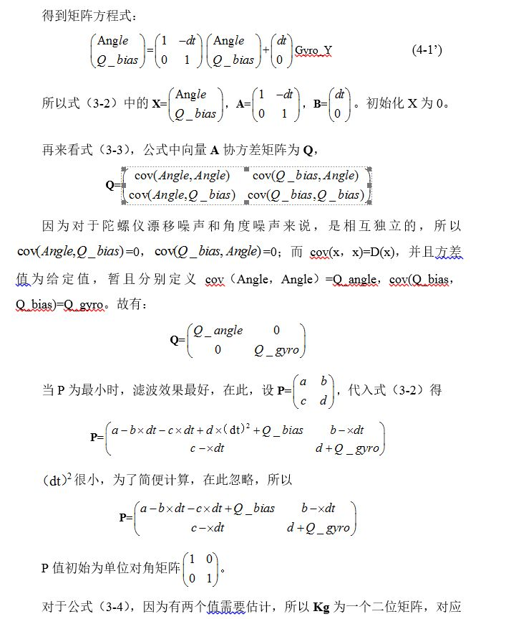<img data-rawwidth="638" data-rawheight="398" src="https://pic1.zhimg.com/50/eb0a46dc94458e0b80489af5e6264e91_hd.jpg" class="origin_image zh-lightbox-thumb" width="638" data-original="https://pic1.zhimg.com/eb0a46dc94458e0b80489af5e6264e91_r.jpg">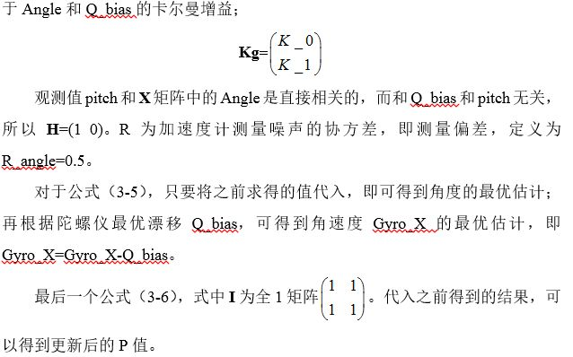
我写的对代码的解释可能看起来不是那么清晰，lz也可以参考百度文库上的一篇文章。内容差不多，就排版方式的问题了。
卡尔曼滤波C代码分析
--------------------------------------------------------------------------------------------------------------------------------------------
最后也再来加两张滤波效果图。数据是用串口传送到上位机上，然后用matlab画了个图
<img data-rawwidth="554" data-rawheight="180" src="https://pic1.zhimg.com/50/b431077f38bd8737d9531014d93085a5_hd.jpg" class="origin_image zh-lightbox-thumb" width="554" data-original="https://pic1.zhimg.com/b431077f38bd8737d9531014d93085a5_r.jpg">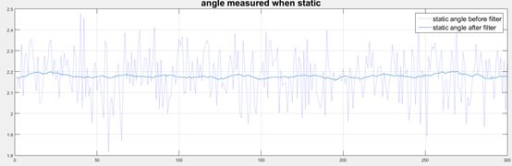
图 5-1 静态时角度滤波效果
<img data-rawwidth="554" data-rawheight="249" src="https://pic3.zhimg.com/50/5ba45856b8f86ed81ebcc532972cb52e_hd.jpg" class="origin_image zh-lightbox-thumb" width="554" data-original="https://pic3.zhimg.com/5ba45856b8f86ed81ebcc532972cb52e_r.jpg">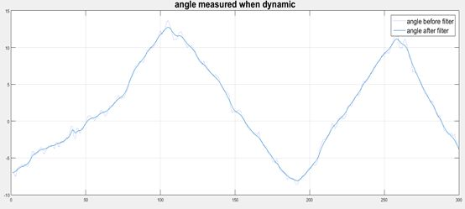
图5-2 动态时角度滤波效果
个人感觉还是静态时候的滤波效果比较好些，动态效果也还行，但是感觉没那么明显。其实我也只是看着个图自己理解下而已，怎么分析还是不大懂。

然后po一张最后的实物图
<img data-rawwidth="960" data-rawheight="720" src="https://pic1.zhimg.com/50/v2-06d9ed261fdfe259ccd471b618039529_hd.jpg" class="origin_image zh-lightbox-thumb" width="960" data-original="https://pic1.zhimg.com/v2-06d9ed261fdfe259ccd471b618039529_r.jpg">